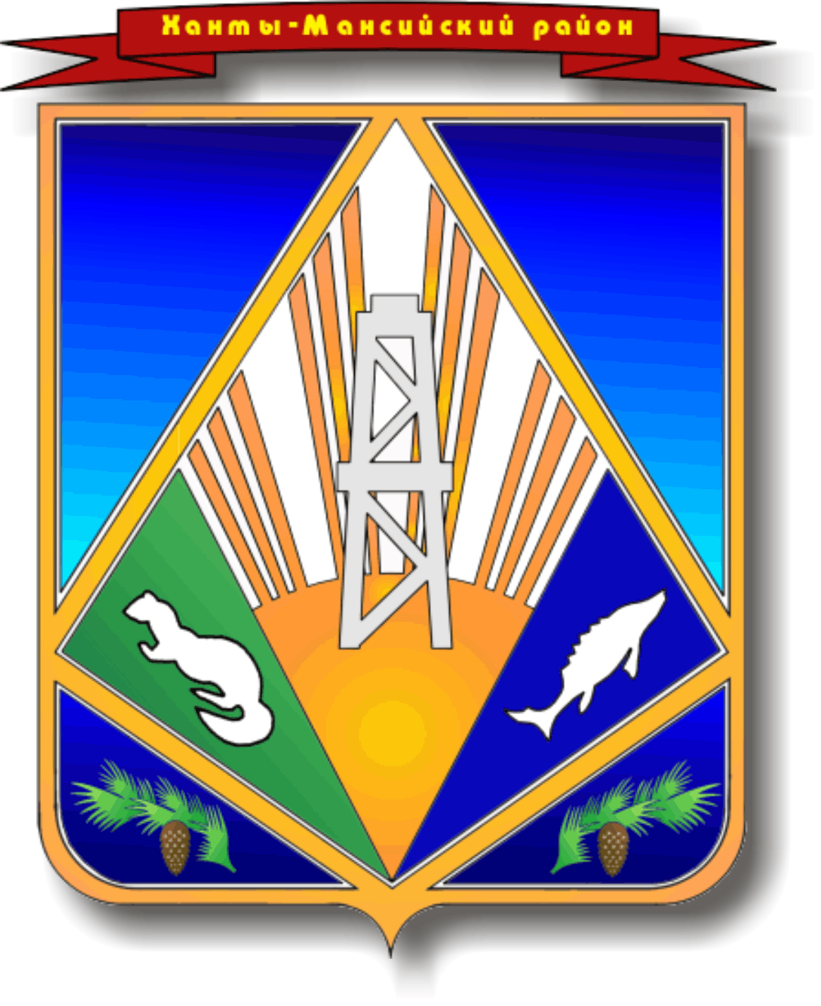

МУНИЦИПАЛЬНОЕ ОБРАЗОВАНИЕ
ХАНТЫ-МАНСИЙСКИЙ РАЙОН
Ханты-Мансийский автономный округ - Югра

АДМИНИСТРАЦИЯ ХАНТЫ-МАНСИЙСКОГО РАЙОНА

П О С Т А Н О В Л Е Н И Е

от 00.00.2017 №
г. Ханты-Мансийск

О внесении изменений в постановление
администрации Ханты-Мансийского района
от 21.03.2016 № 95 «Об установлении порядка
осуществления бюджетных полномочий главными
администраторами доходов бюджетов
бюджетной системы Российской Федерации,
являющихся органами местного
самоуправления Ханты-Мансийского района
и (или) находящимися
в их ведении казенными учреждениями»

В соответствии с Бюджетным кодексом Российской Федерации, Уставом Ханты-Мансийского района:

- Внести в постановление администрации Ханты-Мансийского района от 21.03.2016 № 95 «Об установлении порядка осуществления бюджетных полномочий главными администраторами доходов бюджетов бюджетной системы Российской Федерации, являющихся органами местного самоуправления Ханты-Мансийского района и (или) находящимися в их ведении казенными учреждениями» следующие изменения:
  - Пункт 2.1. изложить в новой редакции:
«2.1. Формирует и утверждает:
перечень подведомственных ему администраторов доходов местного бюджета;
методику прогнозирования поступлений доходов в бюджет в соответствии с общими требованиями к такой методике, установленными Правительством Российской Федерации.»
  - Пункт 2.2. дополнить абзацем следующего содержания:
«реестр источников доходов бюджета по закрепленным за ним источникам доходов на основании перечня источников доходов бюджетов бюджетной системы Российской Федерации;»

- Настоящее постановление вступает в силу после его официального опубликования (обнародования).

- Опубликовать настоящее постановление в газете «Наш район» и разместить на официальном сайте администрации Ханты-Мансийского района.

- Контроль за выполнением постановления возложить на заместителя главы Ханты-Мансийского района по финансам, председателя комитета по финансам.

Глава Ханты-Мансийского района К.Р.Минулин

